JS之基础

1. 如何插入js代码：写在<script></script>之间。

文件中引入：<script src="script.js"></script>

放在<head>部分——最常用的方式是在页面中head部分放置<script>元素，浏览器解析head部分就会执行这个代码，然后才解析页面的其余部分。

放在<body>部分——JavaScript代码在网页读取到该语句的时候就会执行。

1. 变量：变量必须使用字母、下划线(_)或者美元符($)开始；然后可以使用任意多个英文字母、数字、下划线(_)或者美元符($)组成。在JS中区分大小写
2. 判断语句：

if(条件)

{ 条件成立时执行的代码 }

else

{ 条件不成立时执行的代码 }

1. 函数

function 函数名()

{

函数代码;

}

函数调用：函数名();

1. 输出内容：document.write() 可用于直接向 HTML 输出流写内容。简单的说就是直接在网页中输出内容。
2. 消息对话框：alert(字符串或变量);
3. confirm 消息对话框通常用于允许用户做选择的动作，如：“你对吗？”等。弹出对话框(包括一个确定按钮和一个取消按钮)。

confirm(str);

参数说明:

str：在消息对话框中要显示的文本

返回值: Boolean值

返回值:当用户点击"确定"按钮时，返回true；当用户点击"取消"按钮时，返回false

1. prompt弹出消息对话框,通常用于询问一些需要与用户交互的信息。弹出消息对话框（包含一个确定按钮、取消按钮与一个文本输入框）。

prompt(str1, str2);

参数说明：

str1: 要显示在消息对话框中的文本，不可修改

str2：文本框中的内容，可以修改

返回值:1）点击确定按钮，文本框中的内容将作为函数返回值；2）点击取消按钮，将返回null

1. window.open([URL], [窗口名称], [参数字符串])方法打开新窗口,可以查找一个已经存在或者新建的浏览器窗口。

URL：可选参数，在窗口中要显示网页的网址或路径。如果省略这个参数，或者它的值是空字符串，那么窗口就不显示任何文档。

窗口名称：_blank：在新窗口显示目标网页；_self：在当前窗口显示目标网页；_top：框架网页中在上部窗口中显示目标网页

参数字符串：可选参数，设置窗口参数，各参数用逗号隔开。

close()关闭窗口：window.close();或<窗口对象>.close()；

1. 的

JS之DOM

1. 文档对象模型DOM（Document Object Model）定义访问和处理HTML文档的标准方法。DOM 将HTML文档呈现为带有元素、属性和文本的树结构（节点树）

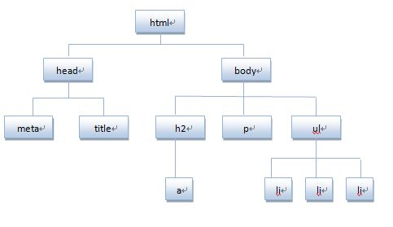

1. HTML文档可以说由节点构成的集合，三种常见的DOM节点:

元素节点：上图中<html>、<body>、<p>等都是元素节点，即标签。

文本节点:向用户展示的内容，如<li>...</li>中的JavaScript、DOM、CSS等文本。

属性节点:元素属性，如<a>标签的链接属性href="http://www.imooc.com"。

1. 通过ID获取元素document.getElementById(“id”)；
2. innerHTML属性用于获取或替换HTML元素的内容。Object.innerHTML

var a = document.getElementById(“id”);a.innerHTML;a.innerHTML=”内容”;

1. 改变HTML样式：Object.style.属性名=属性值;
2. 显示和隐藏（display属性）：Object.style.display = value；value取值:none不显示，block显示为块级元素。
3. className 属性设置或返回元素的class 属性：object.className = classname

获取元素的class 属性；为网页内的某个元素指定一个css样式来更改该元素的外观